

第六届
高校教师教学创新大赛
太原科技大学参赛教师平台操作手册

推动教学创新 培养一流人才

目录
平台流程架构图 3
参赛教师平台操作流程 4
1. 角色说明 4
2. 注册 4
3.报名信息 5
4.上传作品 8
5. 密码修改和重置 9

平台流程架构图
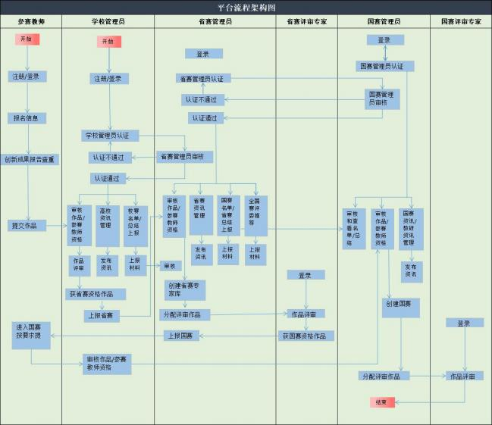

参赛教师平台操作流程

1. 角色说明
参赛教师：参加全国高校教师教学创新大赛的教师（或团队），依据提
供的网址，按流程进行账号登录并上传参赛作品

2. 注册
2.1 登录网址： http://5t2kx8wb.mh.chaoxing.com
（复制本网址到浏览器中打开，推荐火狐、谷歌浏览器），点击右上角“登录”按钮，学习通账号登录。
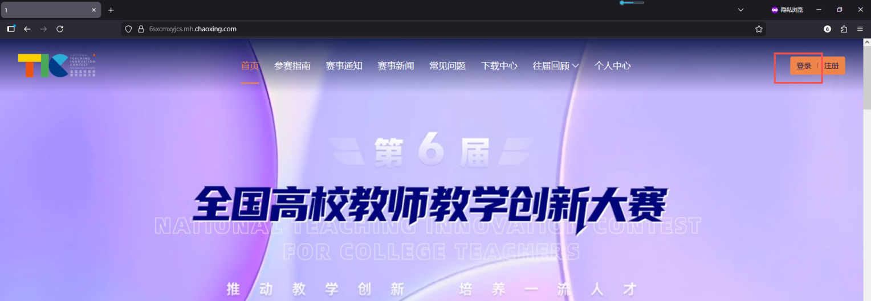

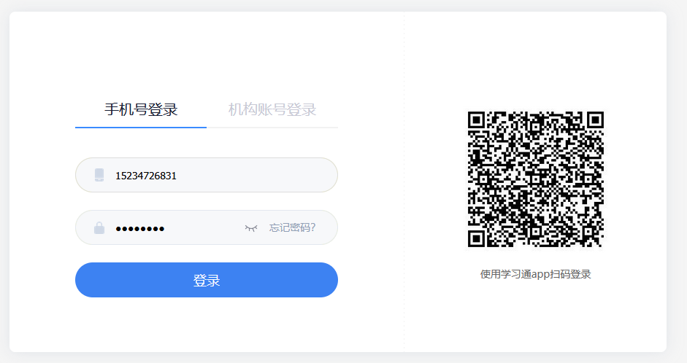
登录后点击右上角“个人中心”
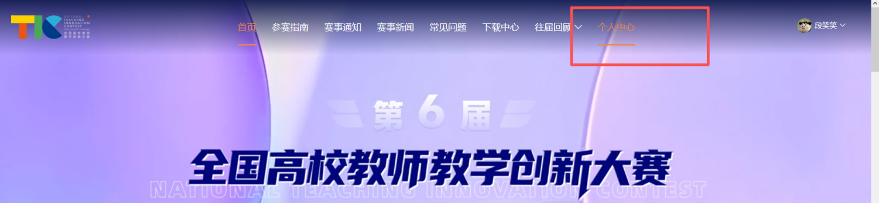

2.2 点击个人中心后，首先需要签署承诺书，【同意】后方可进行其它模块操作。
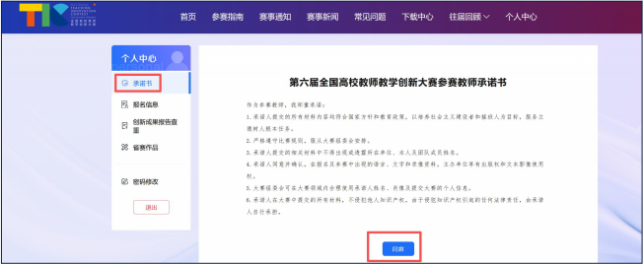

3.报名信息
3.1 点击【报名信息】可进入填写报名表的页面，参赛教师按照表格依次填写，可暂存或提交，【报名信息】中的内容将用于在线生成和导出申报书。
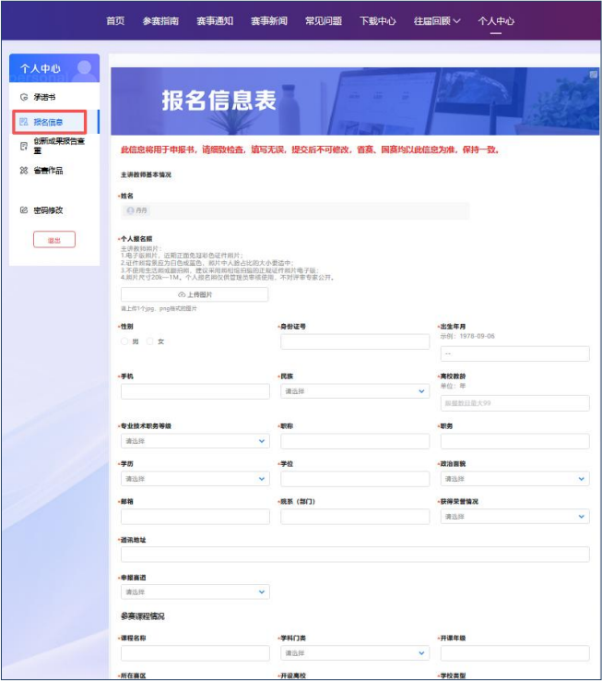

3.2 报名时间截止前，若参赛教师要修改报名信息，可在学校管理员未审核前，

点击【报名信息】中的【编辑】修改信息，确认信息无误后点击【申报书下载】，然后在【下载中心】即可查看和导出已经填写好内容的申报书，只需补充推荐意见处内容即可。学校管理员审核通过后，如需修改报名信息，需要联系学校管理员审核退回省赛作品，参赛教师即可在报名信息处看到【编辑】按钮再次修改，注意修改后需要导出最新的申报书盖章后再次上传，确保系统信息和申报书信息一致。
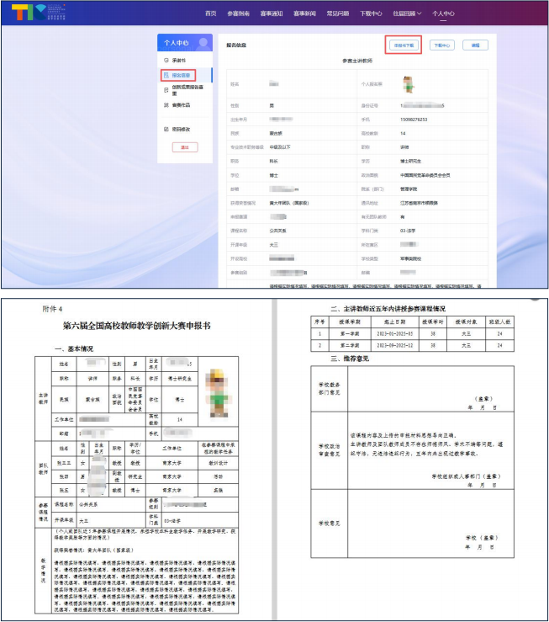

4.上传作品
4.1 点击【我的作品】即可进行参赛作品上传和提交。
①填报基础信息： 已在报名信息中填写的内容会自动生成，无需再次填写。
注意：标明（需信息隐藏）的内容要注意姓名单位等泄露个人信息不得出现！
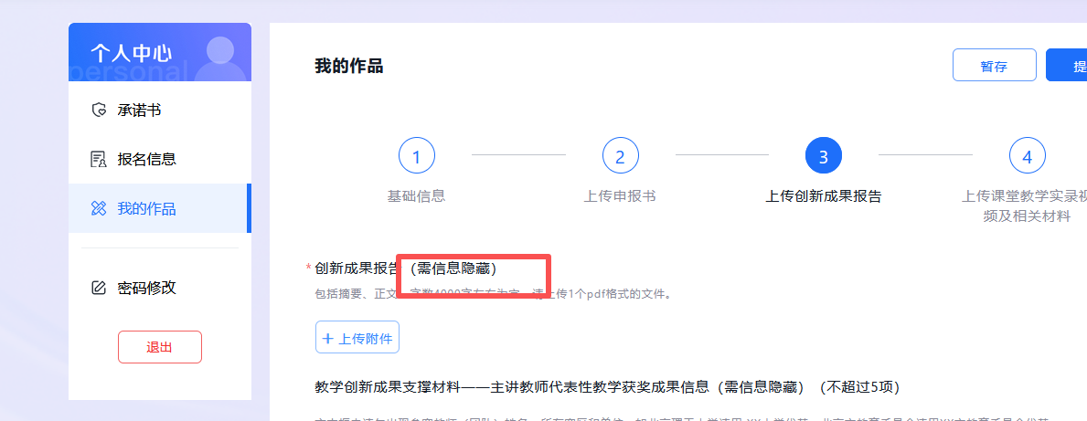
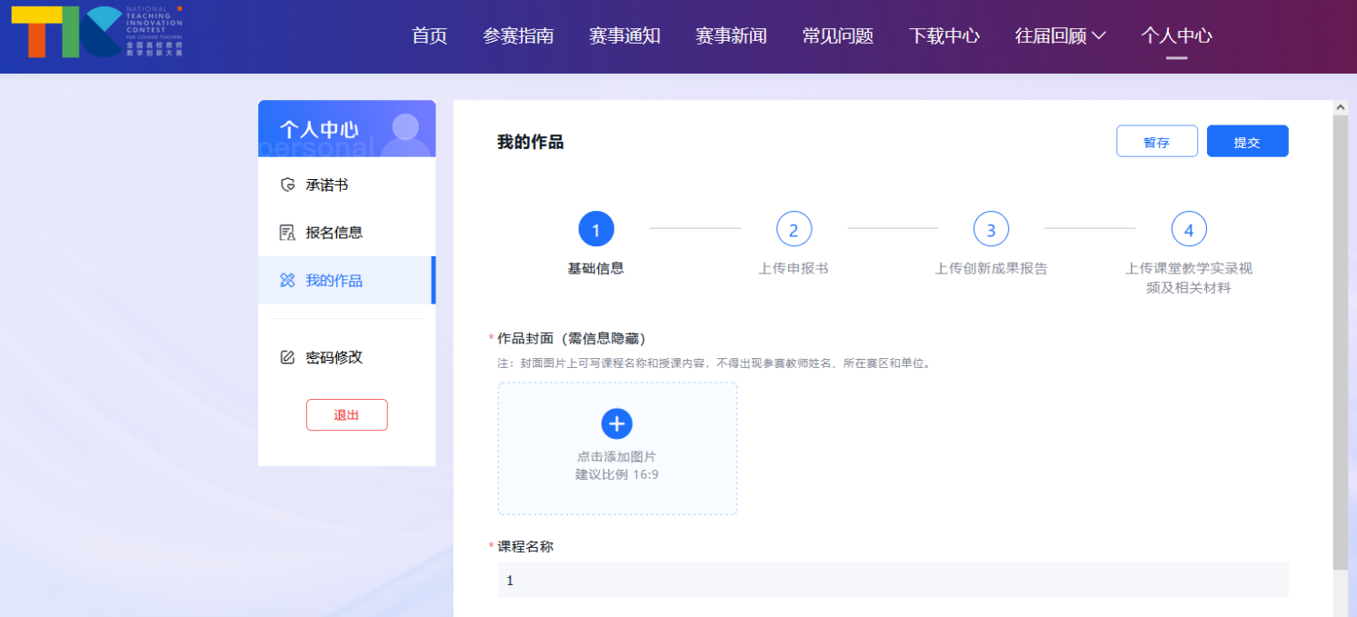

②上传申报书：申报书仅供管理员审核使用，不对评审专家公开。
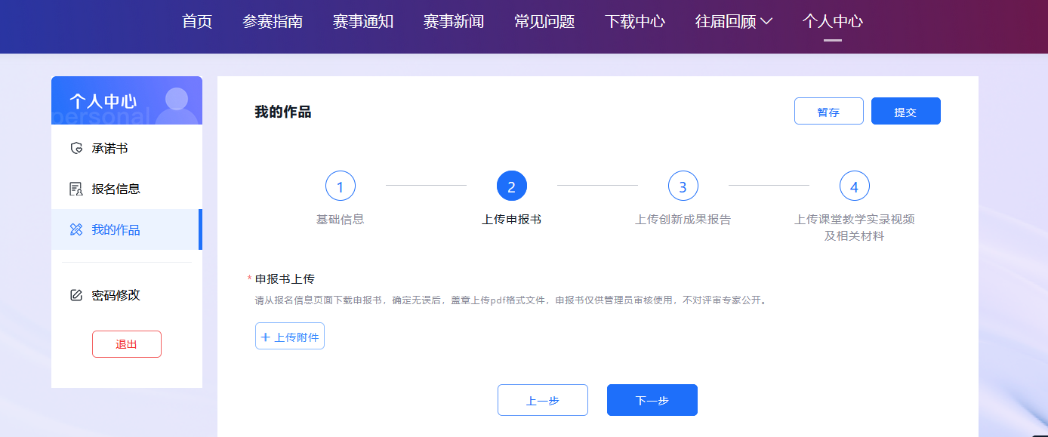
③上传教学创新成果报告：

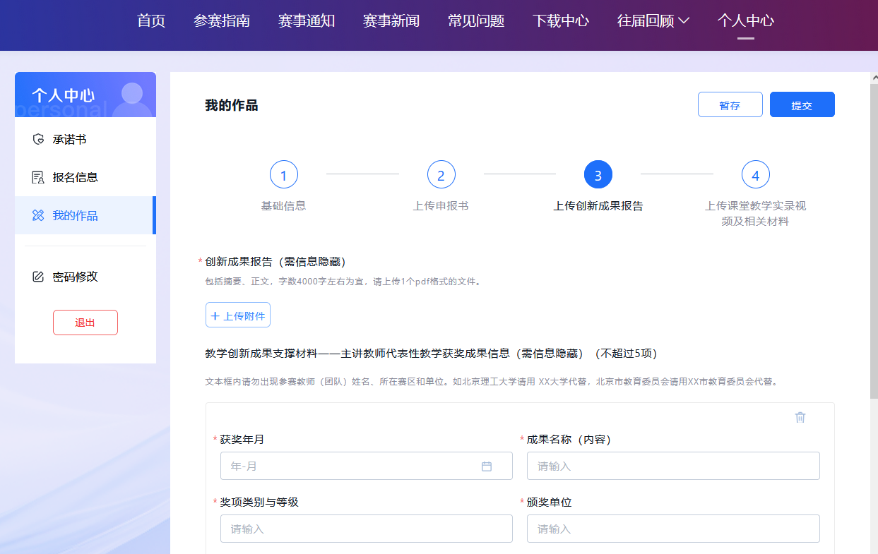
④上传课堂教学实录视频及相关材料。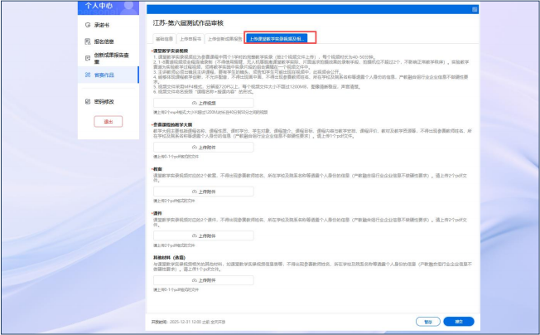
上传视频中会有上传进度百分比提示，当上传到 100%时即为上传成功。
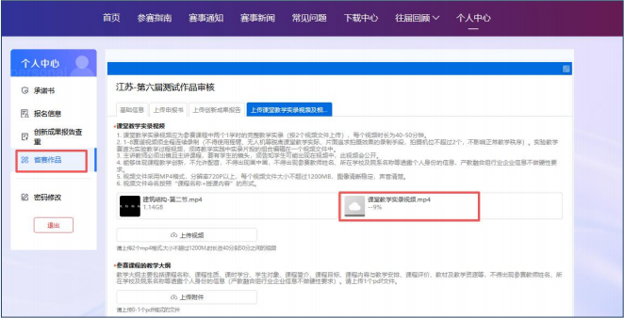

5. 密码修改和重置

5.1 密码修改：登录账号后，在【个人中心】的【密码修改】模块修改密码。
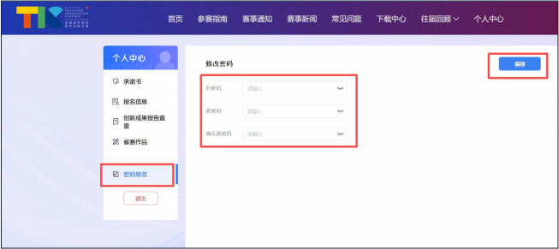
5.2 密码重置：登录页面的【忘记密码】，按提示步骤进行密码重置。
